ЗАЯВЛЕНИЕ РУКОВОДИТЕЛЯ АУДИТОРСКОЙ ОРГАНИЗАЦИИ О СОБЛЮДЕНИИ АУДИТОРАМИ, РАБОТАЮЩИМИ В АУДИТОРСКОЙ ОРГАНИЗАЦИИ
ТРЕБОВАНИЯ О ПРОХОЖДЕНИИ ОБУЧЕНИЯ ПО ПРОГРАММАМ
ПОВЫШЕНИЯ КВАЛИФИКАЦИИ

Генеральный директор ООО «АСТАРТА» Германова Наталья Геннадьевна, подтверждает, что по состоянию на 12 февраля 2025 года, что аудиторы, работающие в аудиторской организации соблюдают требования о прохождении обучения по программам повышения квалификации, предусмотренным статьей 11 Федерального закона от 30 декабря 2008 г. N 307-ФЗ "Об аудиторской деятельности".

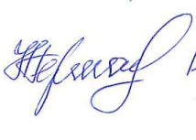

Генеральный директор ___________________ Германова Наталья Геннадьевна

